Задание 1.
1. Изобразить кривую спроса при ситуации, если закупать зерно будет только государство и оно установит цену равную 10 000 руб. за тонну.
2. Изобразить кривую спроса при условии, что 25 человек имеют резервную цену на товар равную 50 руб., а 26-й – 20 руб.
3. Изобразить графически ситуацию: вследствие роста производительности труда выпуск мобильных телефонов значительно вырос.
4. Изобразить графически ситуацию: вследствие увеличения строительства жилья вырос спрос на мебель.
5. Изобразить графически ситуацию: когда цены ресурсов, использованных в производстве товара, возрастают, при прочих равных условиях спрос будет оставаться неизменным, но объем спроса будет падать.

Задание 2.
В приведенной ниже таблице представлены данные, характеризующие спрос и предложение на рынке товара Х.
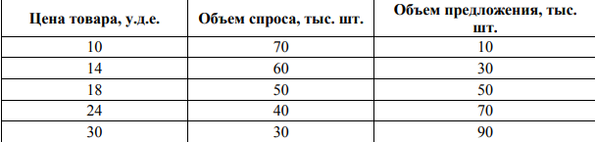

а) постройте кривые спроса и предложения;
б) как вы охарактеризуете ситуацию на рынке при цене = 14;
в) как изменится ситуация при цене = 24;
г) чему равна цена равновесия?

Задание 3.
При цене = 5 у.д.е. объем спроса = 4 шт., а при цене = 7, объем спроса = 8. Чему равна минимальная цена (представьте алгебраическое и графическое решение).

Задание 4.
Функция рыночного спроса: Qd = 10 – 4Р. Затем произошло увеличение спроса на 20 %. Найти новую функцию спроса и построить график.

